

Администрация муниципального образования
Кузнечнинское городское поселение
муниципального образования Приозерский муниципальный район
Ленинградской области

П О С Т А Н О В Л Е Н И Е

От «30» марта 2018 года №40

Об организации регулярных ярмарок
на территории муниципального
образования Кузнечнинское городское поселение МО Приозерский муниципальный район Ленинградской области

В соответствии с Федеральным законом от 06.10.2003 г. № 131-ФЗ «Об общих принципах организации местного самоуправления в Российской Федерации», от 28.12.2009 г. № 381-ФЗ «Об основах государственного регулирования торговой деятельности в Российской Федерации», постановлением Правительства Ленинградской области от 29.05.2007 № 120 «Об организации розничных рынков и ярмарок на территории Ленинградской области», руководствуясь Уставом муниципального образования Кузнечнинское городское поселение муниципального образования Приозерский муниципальный район Ленинградской области, в целях обеспечения населения услугами торговли, администрация муниципального образования Кузнечнинское городское поселение ПОСТАНОВЛЯЕТ:
1. Организовать проведение регулярных ярмарок на территории муниципального образования Кузнечнинское городское поселение муниципального образования Приозерский муниципальный район Ленинградской области:
- постоянно-действующая универсальная ярмарка на земельном участке общей площадью 230 кв.м по адресу пгт. Кузнечное, ул. Юбилейная, напротив дома №1 (ситуационный план приложение 1);
- постоянно-действующая сельскохозяйственная ярмарка на земельном участке общей площадью 36 кв.м по адресу пгт. Кузнечное, ул. Юбилейная, у здания №8а для осуществления деятельности по продаже сельскохозяйственной продукции гражданами, ведущими крестьянские (фермерские) хозяйства, личные подсобные хозяйства или занимающимися садоводством, огородничеством, животноводством (ситуационный план приложение 1);
- постоянно-действующая универсальная ярмарка на земельном участке общей площадью 84 кв.м, по адресу пгт. Кузнечное, мкр. КНИ, ул. Центральная, у здания №3 (ситуационный план приложение 2).
2. Установить, что организатором ярмарки является муниципальное предприятие «ЖКО МО Кузнечнинское городское поселение МО Приозерский муниципальный район Ленинградской области».
3. Муниципальному предприятию «ЖКО МО Кузнечнинское городское поселение (Пашин О.П.):
3.1. В срок до 05 апреля 2018г разработать и утвердить план мероприятий по организации ярмарок содержащий:
-наименование организатора ярмарки;
-порядок организации ярмарки;
-порядок и условия предоставления торговых мест на ярмарке;
-информацию о месте проведения ярмарки;
-информацию о типе ярмарки;
-информацию о дате и режиме работы ярмарки (времени проведения);
-перечень реализуемых товаров на ярмарке;
-схему размещения торговых мест;
-источники финансирования ярмарки.

3.2.Предусмотреть в Схеме размещения торговых мест по каждой ярмарке торговые зоны для реализации различных групп товаров (продовольственные товары, непродовольственные товары, сельскохозяйственная продукция, живая птица, рыба), в том числе с автотранспортных средств, зоны выполнения работ, оказания услуг для участников ярмарки.
3.3Опубликовать план мероприятий по организации ярмарок в средствах массовой информации и разместить на сайте администрации МО Кузнечнинское городское поселение.
3.4. Уведомить о проведении ярмарки:
- ОМВД РФ по Приозерскому району;
- Комитет по развитию малого, среднего бизнеса и потребительского рынка Правительства Ленинградской области.
3.5. Обеспечить:
- стоянку для автотранспортных средств, исключая газоны;
- проведение ветеринарного и фитосанитарного контроля продукции;
- поддержание общественного порядка в дни проведения ярмарки;
- доступность для инвалидов и других маломобильных групп населения;
- свободный проход и доступ к торговым местам на ярмарках;
- условия для организации продажи товаров (выполнения работ, оказания услуг) на ярмарке, в том числе с автотранспортных средств;
- сохранность декоративных насаждений;
- чистоту и порядок на территории места размещения ярмарки.

4. Постановление разместить на официальном сайте администрации муниципального образования Кузнечнинское городское поселение.
5. Постановление вступает в силу с даты подписания.
6. Контроль за исполнением настоящего постановления оставляю за собой.

Глава администрации Г.А. Галич

Исп.: Титова Е.А.8(81379) 98-242
Разослано: дело-2,прокуратура-1; ОЭПиПД-1
Приложение 1
к постановлению администрации
МО Кузнечнинское городское поселения
от 30 марта 2018 г. №40

Ситуационный план
пгт. Кузнечное, мкр. Ровное
М 1:1000

1.Земельный участок для организации универсальной ярмарки площадью 230 кв.м.
по адресу пгт. Кузнечное, ул. Юбилейная, напротив дома №1.

2. Земельный участок для организации сельскохозяйственной ярмарки площадью 36 кв.м по адресу пгт. Кузнечное, ул. Юбилейная, у здания №8а – места для граждан, ведущих крестьянское (фермерское) хозяйство, личное подсобное хозяйство или занимающихся садоводством и огородничеством.

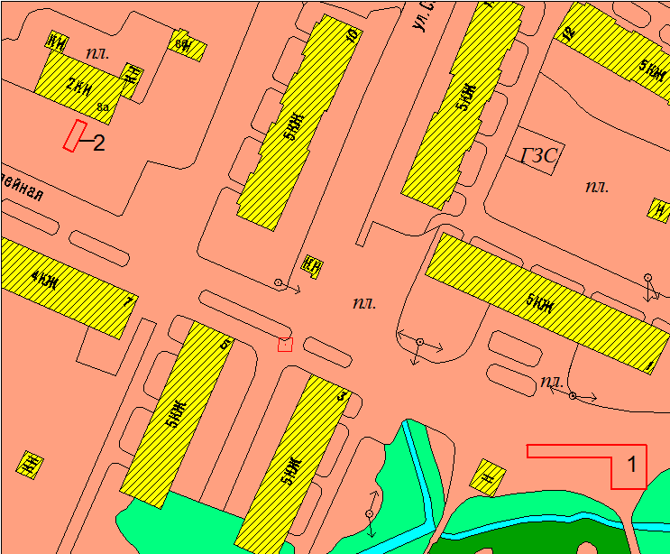
ПРИЛОЖЕНИЕ 2
к Постановлению администрации
МО Кузнечнинское городское поселения
от 30 марта 2018 г. №40

Ситуационный план
пгт. Кузнечное М 1:1000

-земельный участок №1 и № 2 для организации универсальной ярмарки,
общая площадь 84 кв.м,
Адрес: пгт. Кузнечное, мкр. КНИ, ул. Центральная, у здания №3

